教学任务管理操作手册
(院系、教务处)

目录
1. 本文用途 2
2. 访问方式 2
3. 操作指南 3
3.1. 维护参数设置 4
3.2. 教学任务落实 6

本文用途
本文用于指导教务处和院系进行教学任务系统设置、教学任务落实等操作。

访问方式
打开浏览器访问新教务系统（地址：http://newehall.nwafu.edu.cn/） 点击右上角的登录，跳转到认证页面，请使用自己的学校统一认证账号和密码进行验证登录。
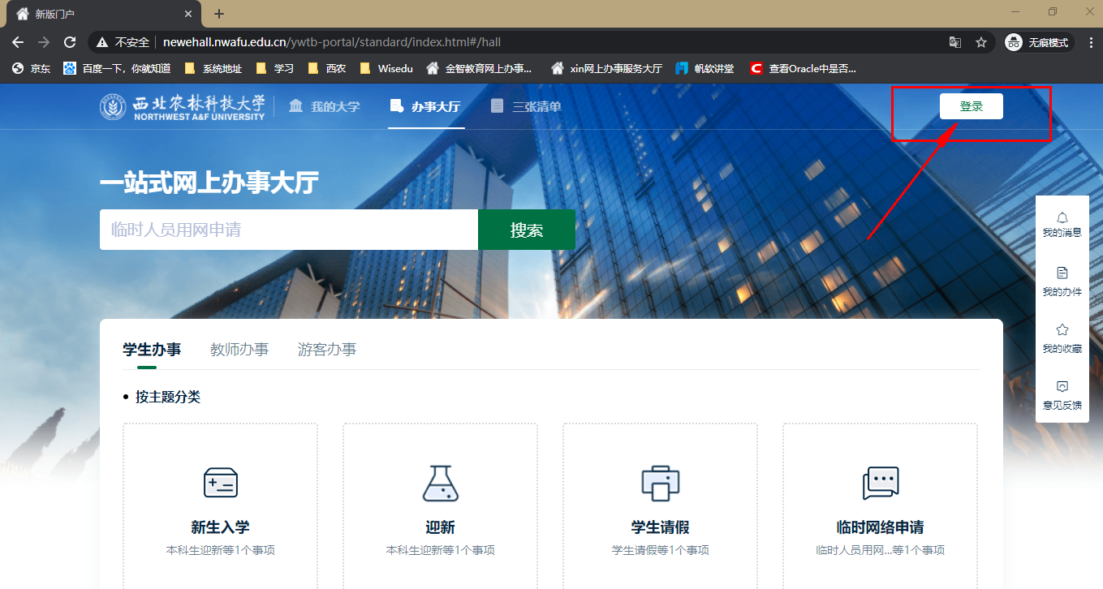
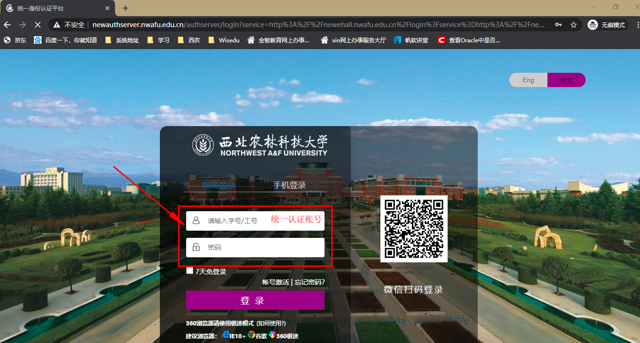
登录成功后，点击顶部导航栏中的‘工作台’，选择并点击‘本科教务’，页面下方展开显示对当前账号开放应用。然后根据实际需要，选择点击应用名称，进入应用中，可进行相关管理操作。
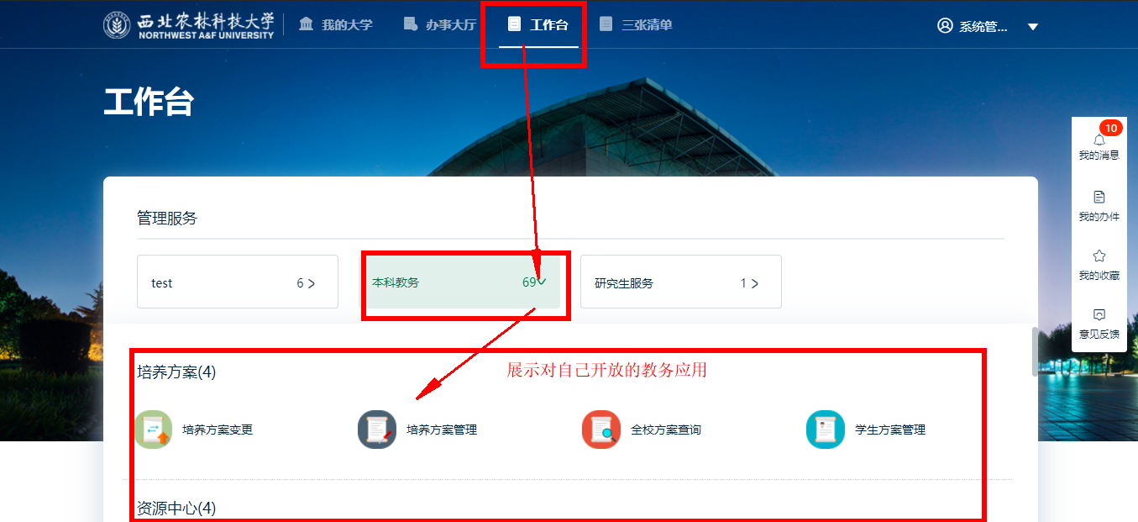

操作指南
教务处开课计划生成完毕后，自动形成待落实的教学任务，教务处设置维护时间，院系落实教学任务（安排上课教师，周次选课限制等信息）。操作流程如下：
教学任务管理流程
教务处 | 教务处/院系

维护参数设置
待教务处在开课计划生成完毕后，设置教学任务维护时间，开放给院系落实教学任务。
登录成功后，在‘工作台’中，选择‘本科教务’，展开应用列表，选择并点击‘教学任务管理’应用。页面跳转，如果当前账号用户多重角色，请选择并点击‘教务处-教学任务维护’（学院选择‘教务秘书’），进入应用首页。
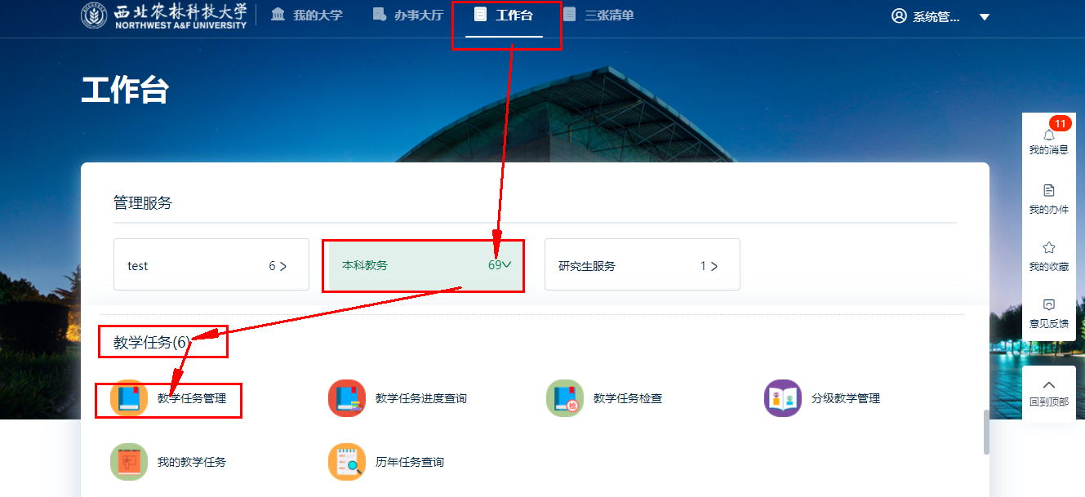
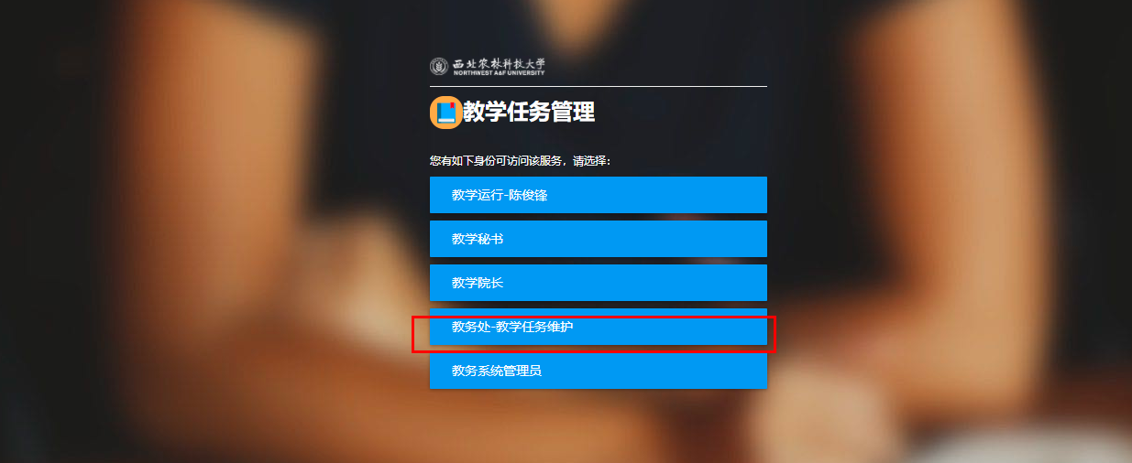
教务处进行参数设置，进入应用页面，点击「参数设置」菜单页进行设置，见下图。
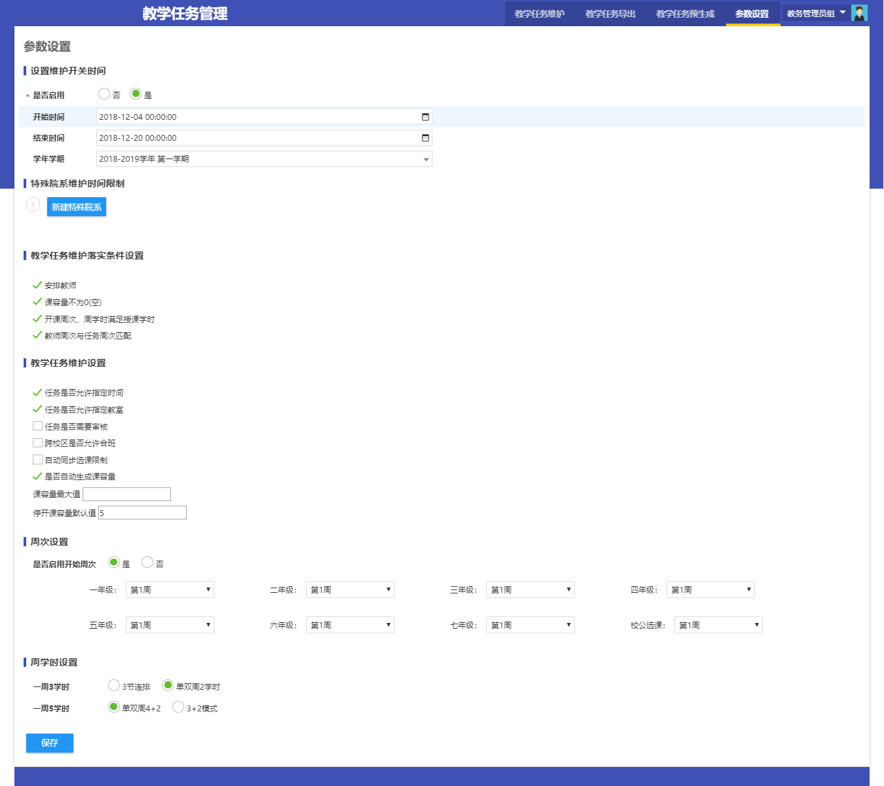
菜单页位置

身份提示
是否启用、时间范围，学年学期设置

特殊院系时间，可为不同院系设置不同时间

落实条件：必须完成所有已勾选条件任务才能变为「已落实」状态

维护任务设置：是否允许指定时间教室，是否需要审核等设置
设置开始周次
周学时设置
保存按钮

教学任务落实
教学任务预生成 教务处开放维护后，使用教学任务预生成菜单页进行任务预生成，输出方式有：<1>合班输出，<2>分班输出，<3>任务排课输出3种，具体以实际需要为准。以信息科技系为例页面详细按钮及内容解释如下图2。
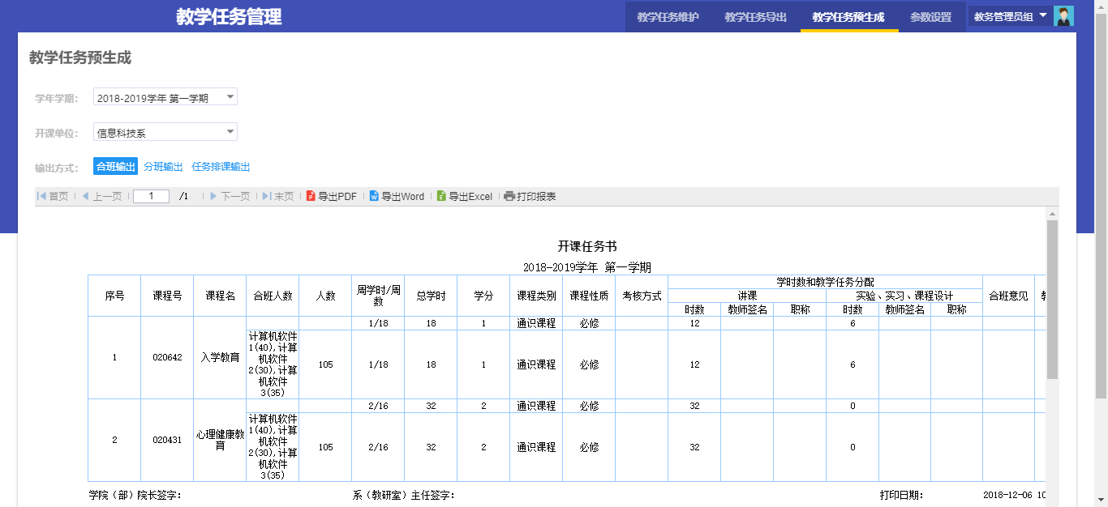
任务信息
(合班模式)
导出功能按钮
身份提示
菜单页位置
筛选条件：学年学期、院系
<1>合班输出模式
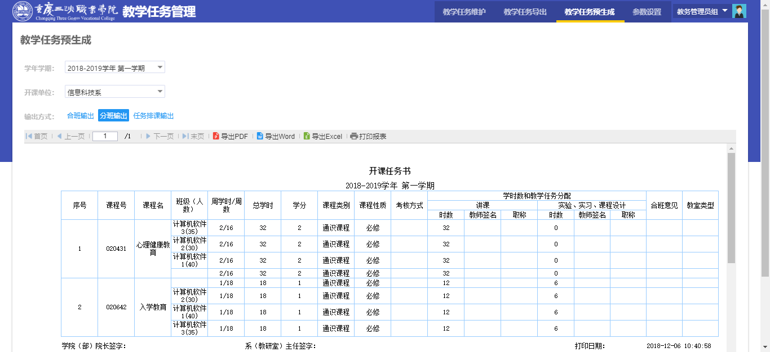
任务信息
(分班模式)
<2>分班输出模式
导出功能按钮
筛选条件：学年学期、院系
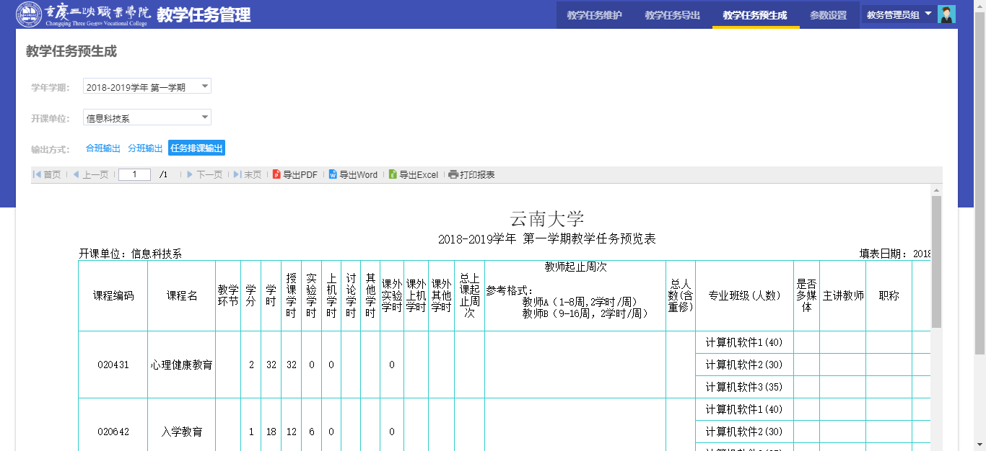
<3>任务排课输出模式
导出功能按钮
任务信息
(任务排课模式)
筛选条件：学年学期、院系
图2
※对预生成任务打印或导出文件发放给各院系(院系教学秘书也可自行查看本院系预生成任务)，院系对预生成任务进行资源分配，根据分配情况进行教学任务落实。
教学任务录入 教务处开放维护时间后，院系管理员资源分配完毕，可进行任务落实录入时。
登录成功后，在‘工作台’中，选择‘本科教务’，展开应用列表，选择并点击‘教学任务管理’应用。页面跳转，如果当前账号用户多重角色，请选择并点击‘教务处-教学任务维护’，进入应用首页。

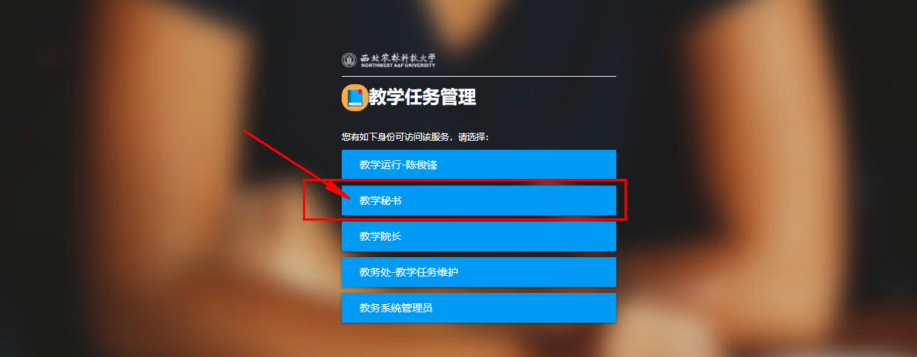
院系教学秘书进入页面后仅能看到本学院开设的所有课程，教务处管理员可看到所有院系(教学任务维护方式相同)，进入页面进行教学任务维护，页面详解见下图，选中课程进行班级维护后，形成教学班后下达落实教学任务，详细见以下步骤。
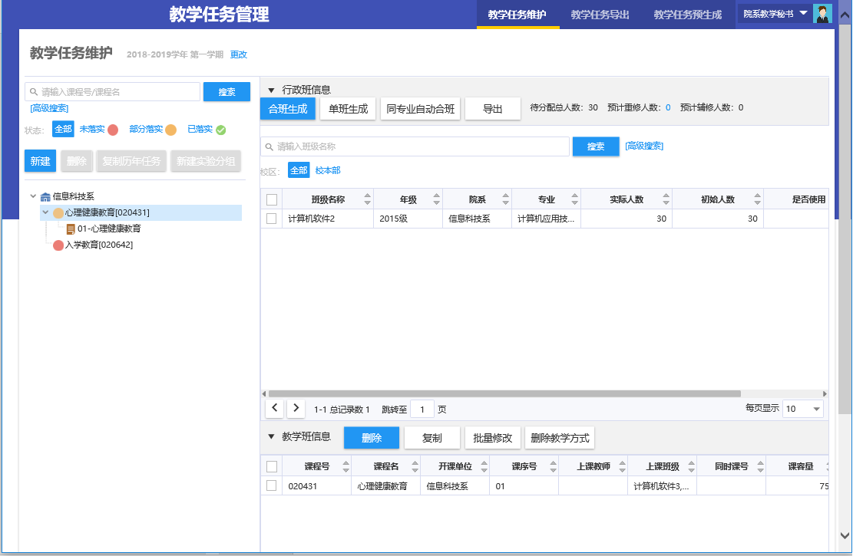
培养方案对应待安排行政班信息
学院开设课程/任务
※左侧带颜色圆点为落实状态标记
分配概况
班级搜索区域
1)行政班级功能按钮，见解释1-4
3) 任务功能按钮，见解释9-12
2)教学班级任务功能按钮，见解释5-8
任务对应教学班信息
课程搜索区域
状态标记提示
菜单页位置
身份提示

- 根据学校的实际情况，对行政班级单班或合班形成教学班生成教学任务。在搜索栏中输入课程名或者在左侧栏选择课程，进行任务生成操作，如下步骤。
- 合班生成：选择待合并的行政班，进行合班生成教学任务(合班上课)，见下图4。
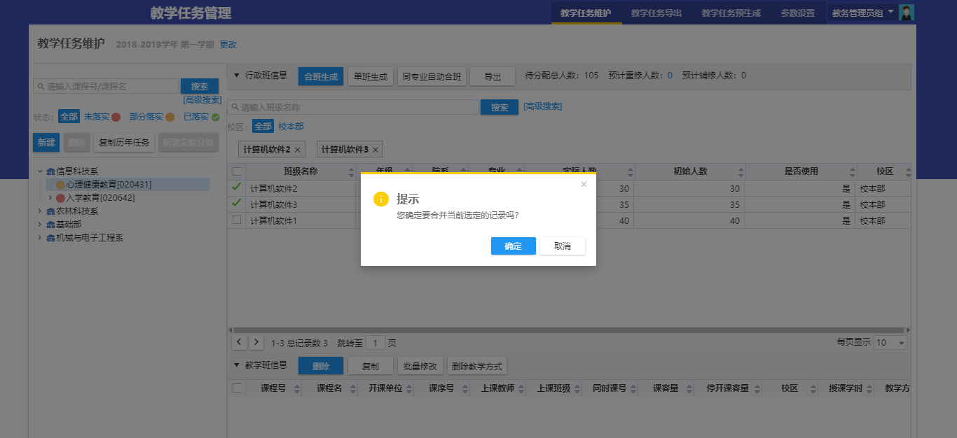
第四步 点击「确定」
第三步 点击「合班生成」
第二步 选中待合并班级
第一步 选中任务课程
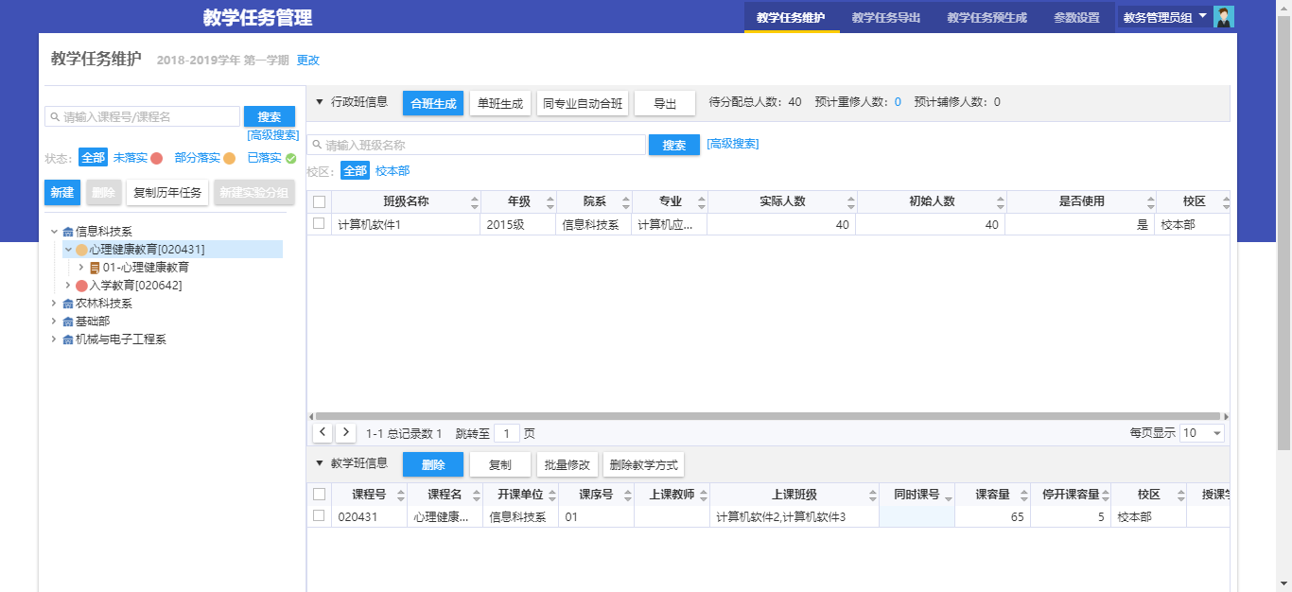
合班生成后的教学任务
合班生成后的教学任务
图4
- 单班生成：对已有教学班进行单个班级单个
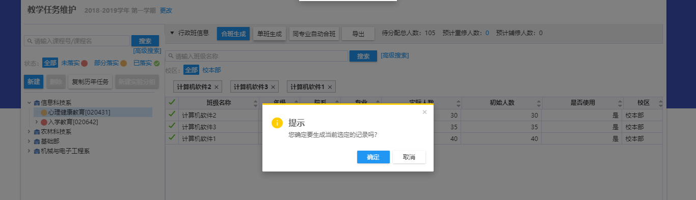
第三步 点击「单班生成」
第四步 点击「确定」
第二步 选中待生成班级
第一步 选中任务课程
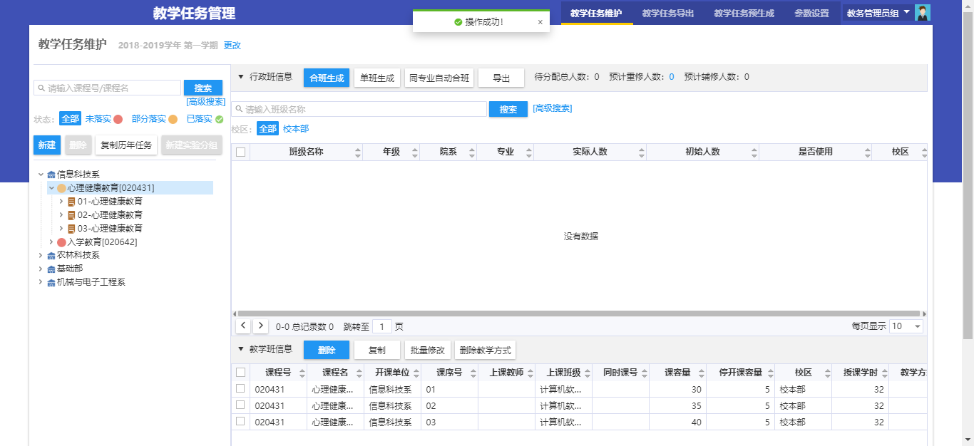
操作结果提示
单班生成后的教学任务
单班生成后的教学任务
- 同专业自动合班：对相同专业行政班进行合班生成教学任务，见下图。
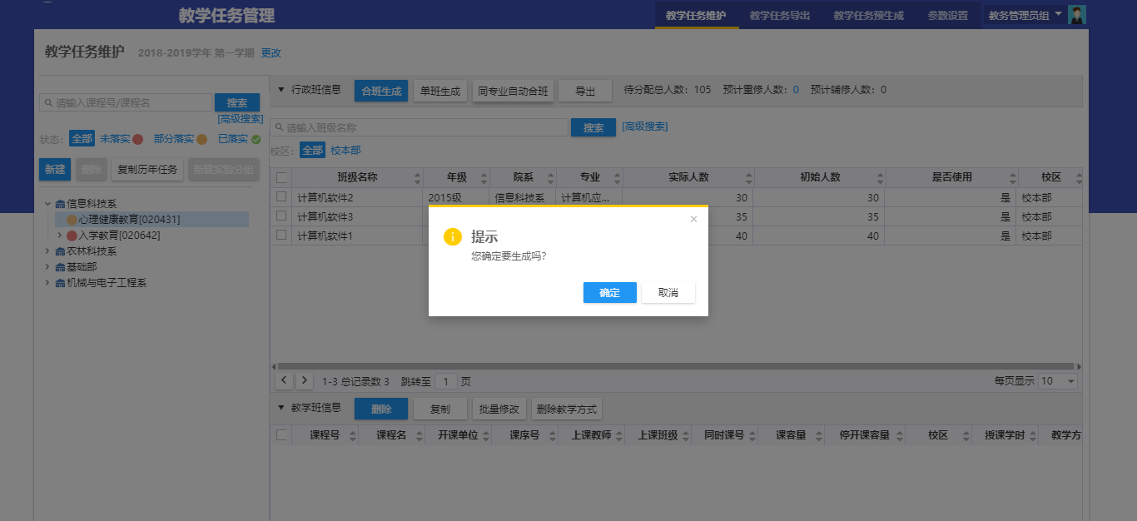
第四步 点击「确定」
第三步 点击「同专业自动合班生成」
第二步 选中待合班班级
(不选择默认为全部)
第一步 选中任务课程
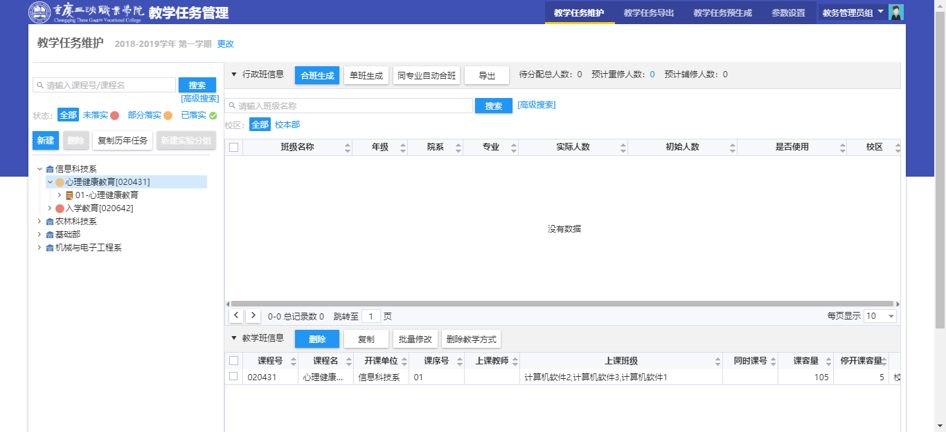
同专业自动合班生成后的教学任务
(一个专业一个班，多个专业时生成多个班)
同专业自动合班生成后的教学任务
(一个专业一个班，多个专业时生成多个班)
- 导出(待安排配行政班)：待安排行政班级信息Excel文件导出，见下图7。
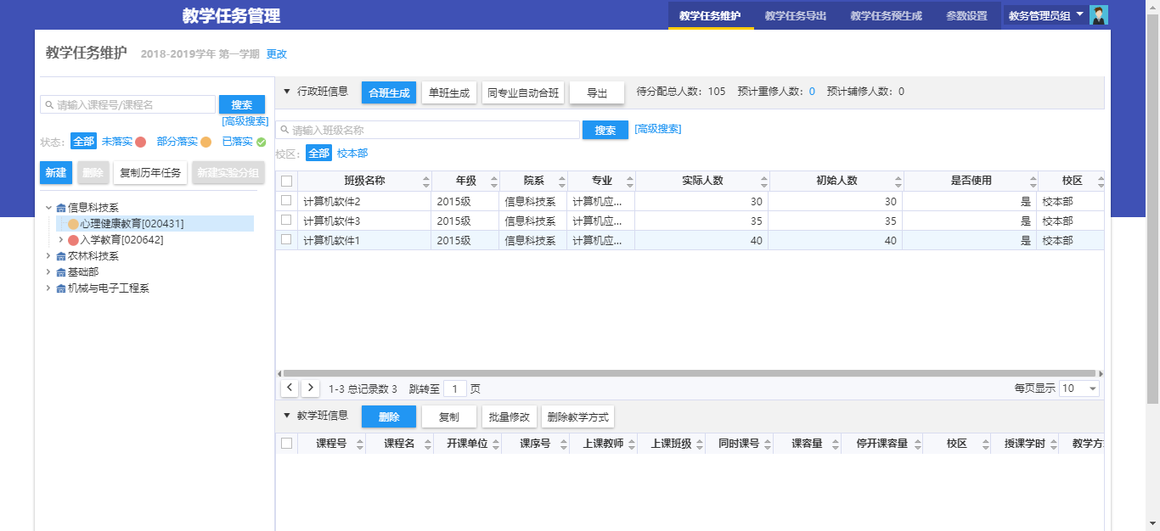
第三步 点击「导出」
第二步 选中待合班班级
(不选择默认为全部)
第一步 选中任务课程
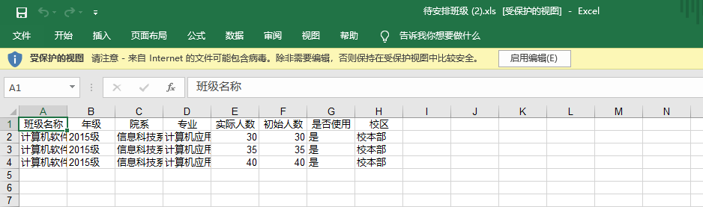
导出Excel信息
- 删除(任务)：选中教学班中的课程，对其进行删除，如下图。
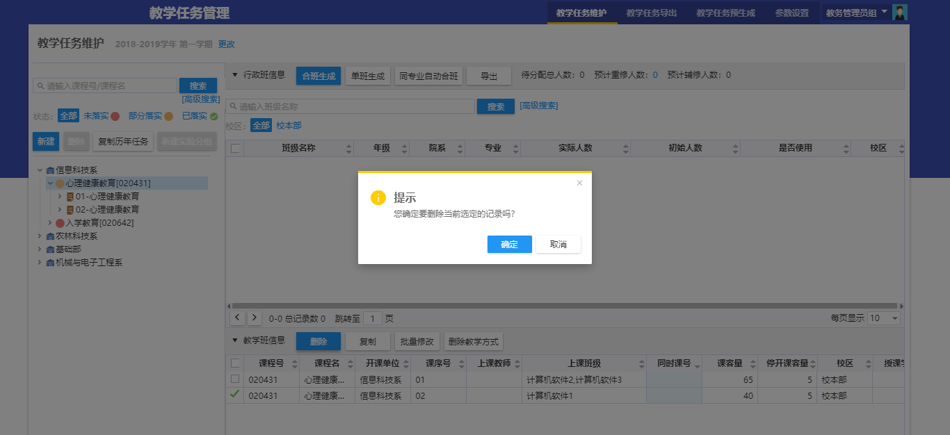
第三步 点击「删除」
第四步 点击「确定」

第二步 选中待删除任务
第一步 选中任务课程
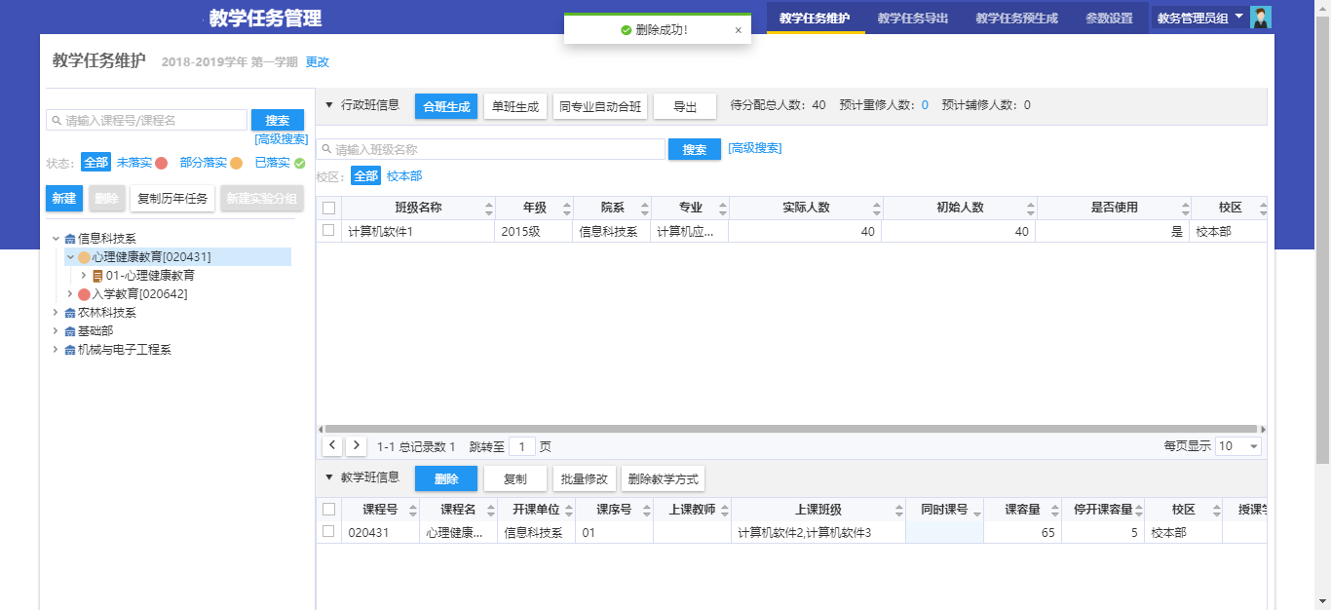
「计算机软件1」班的任务信息已删除
删除结果提示
- 复制(任务)：选中待复制的任务，对其任务进行复制到当前教学班，如下图。
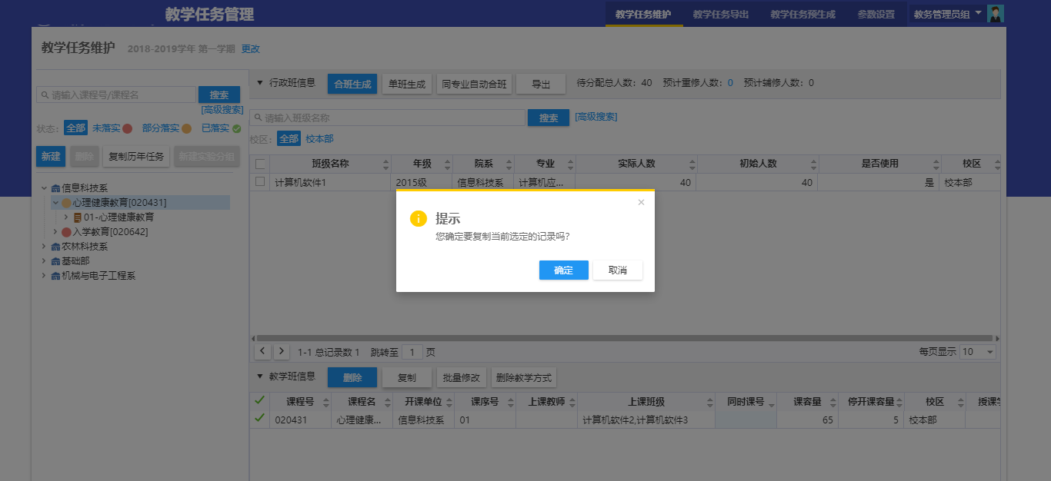
第三步 点击「复制」
第四步 点击「确定」

第一步 选中任务课程
第二步 选中待复制任务
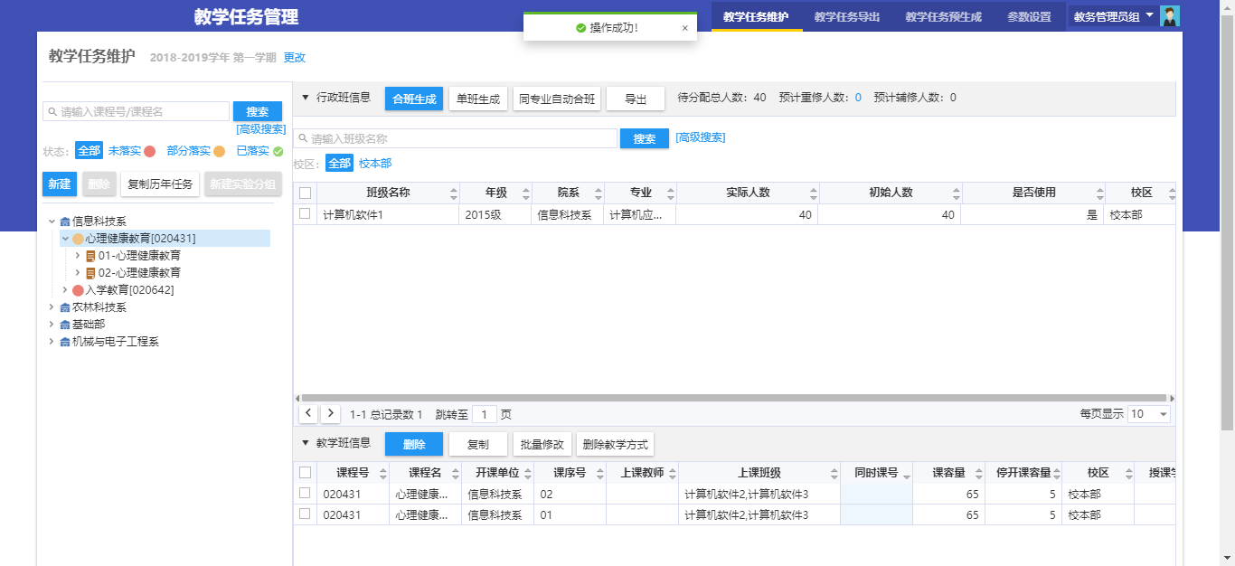
复制后的任务信息

复制后的任务信息

复制结果提示

- 批量修改(任务)：选中多个任务进行批量信息维护，如下图。
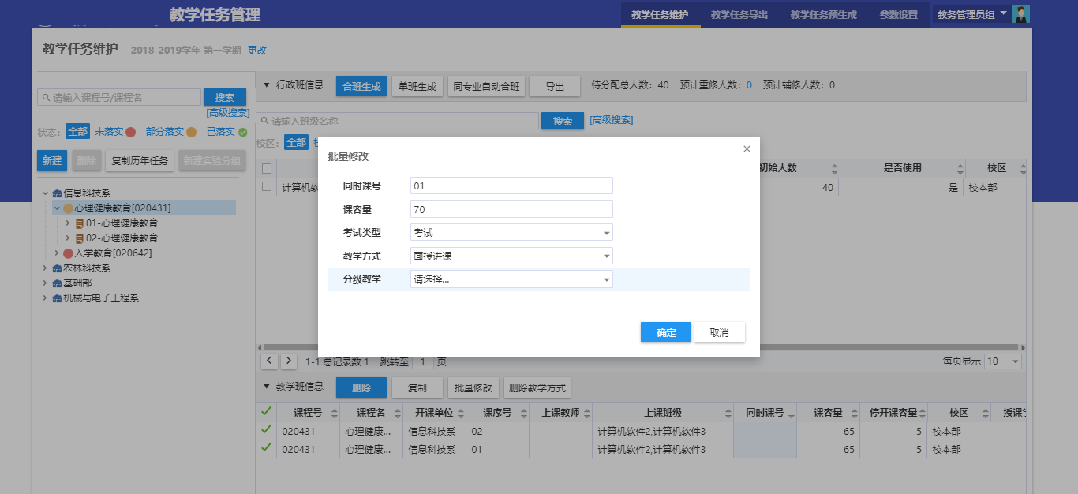
第四步 填写修改信息

※同时课号：自动排课使用，排相同时间片

第五步 点击「确定」

第三步 点击「批量修改」
第二步 选中待复制任务
第一步 选中任务课程
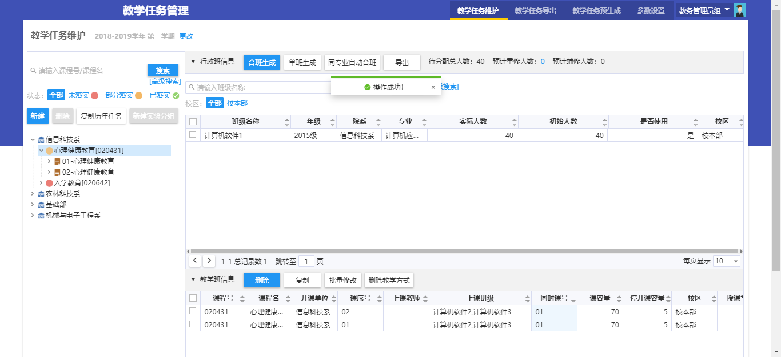
修改后的任务信息

修改结果提示

- 删除教学方式：，对课程教学方式进行维护，如下图。
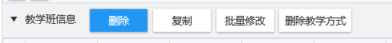
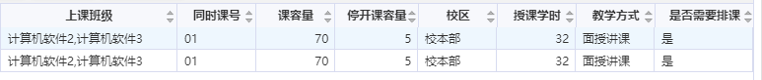
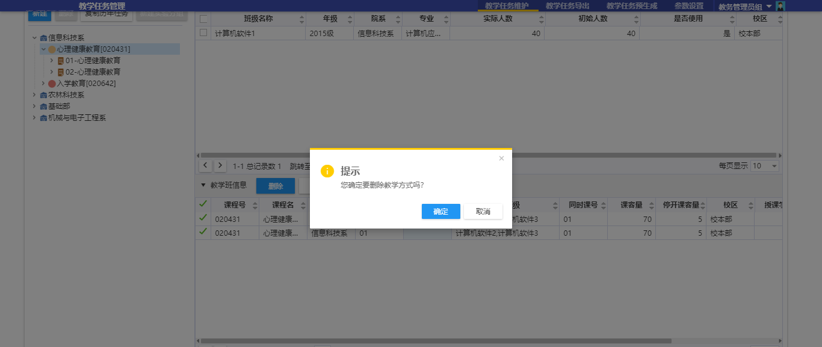
※教学方式：有

第四步 点击「确定」

第三步 点击「删除教学方式」
第二步 选中待复制任务
第一步 选中任务课程
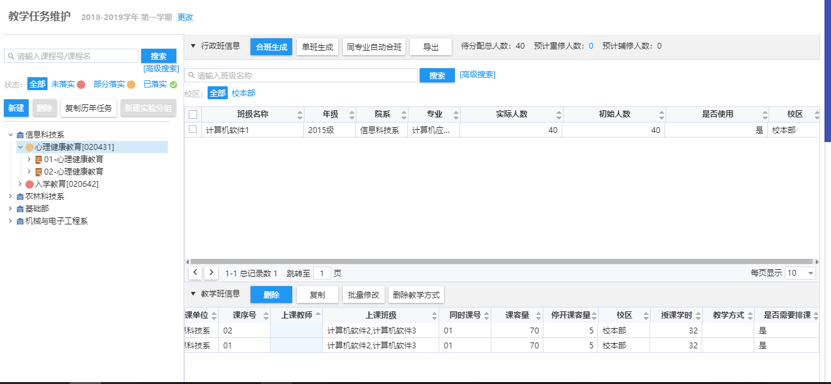
删除后教学方式：无

- 新建(教学班)：对不面对行政班级的课程(如校公选课)可新建教学班，见下图。
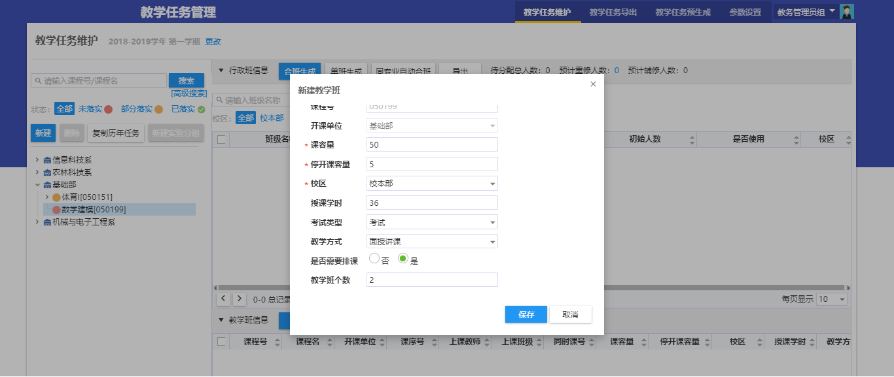
第三步 点击「保存」
第四步 填写教学班信息

第二步 点击「新建」
第一步 选中任务课程
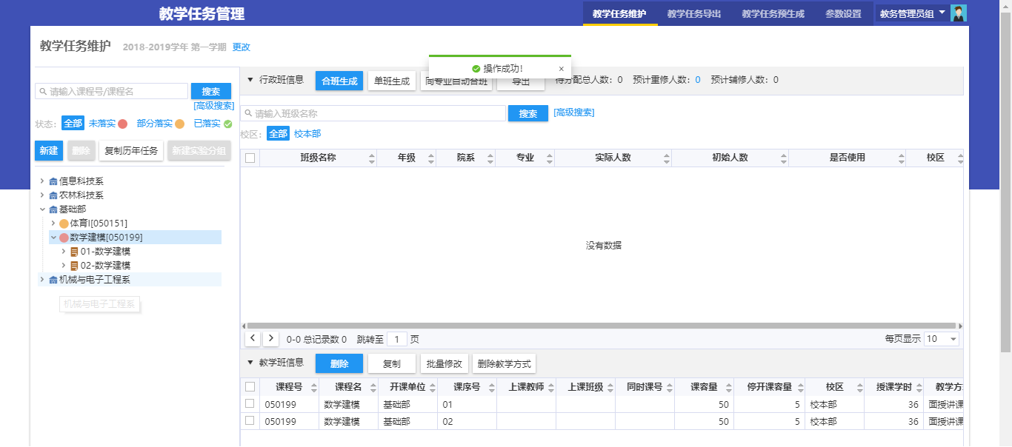
新建教学班任务结果
新建教学班任务结果
新建结果提示
- 删除(任务)：对选中的教学任务进行删除(已有排课选课数据的教学任务无法删除) ，见下图。
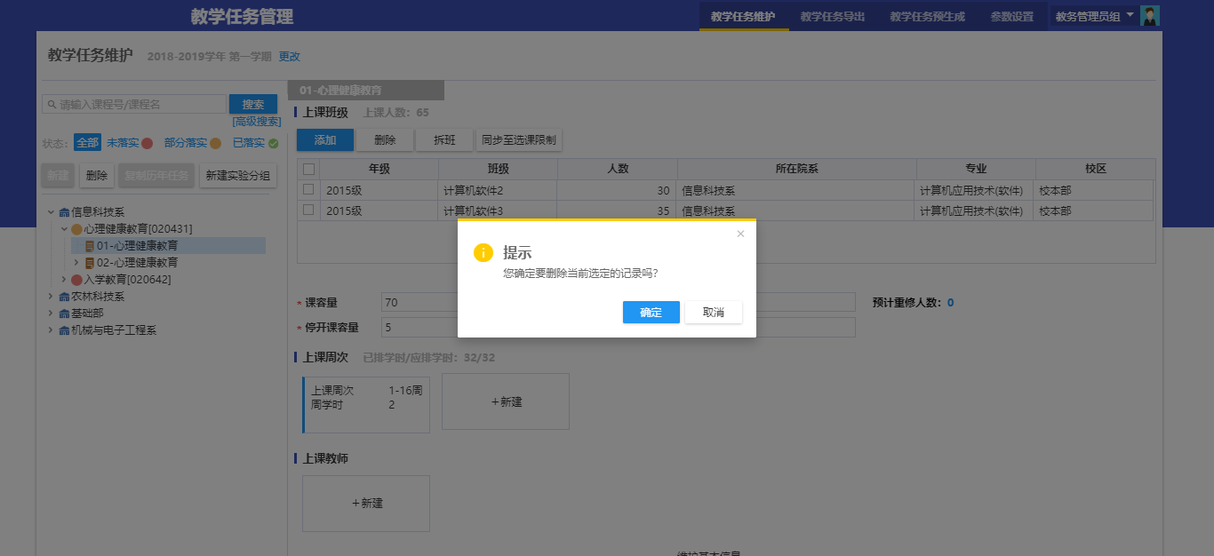
第三步 点击「确定」
第一步 选中待删除任务
第二步 点击「新建」
任务已删除 「01心健康教育」
删除结果提示
- 复制历年任务：复制历年已生成的任务信息(教师、周次等)，见下图。
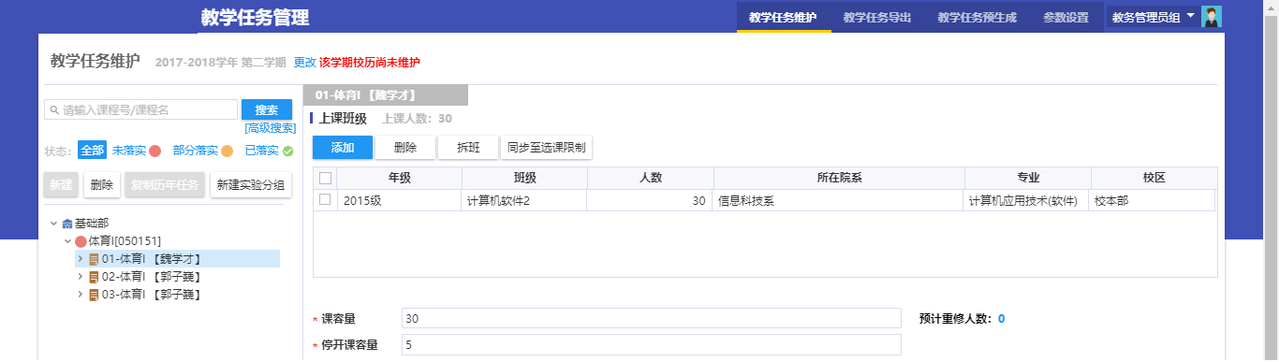
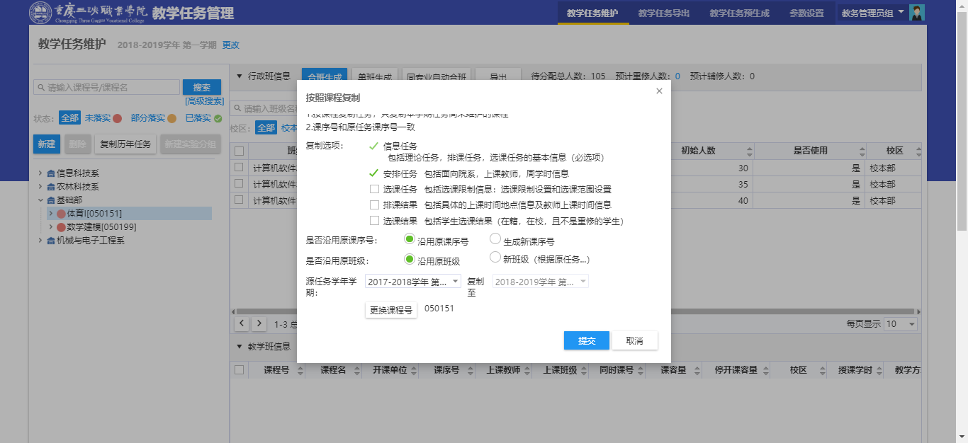
第六步 点击「提交」
※有可更换课程时进行更换
第五步 选择复制源学年学期
第四步 选择复制选项
第一步 选中复制学年学期
第三步 点击「复制历年任务」
第二步 选中复制目标任务
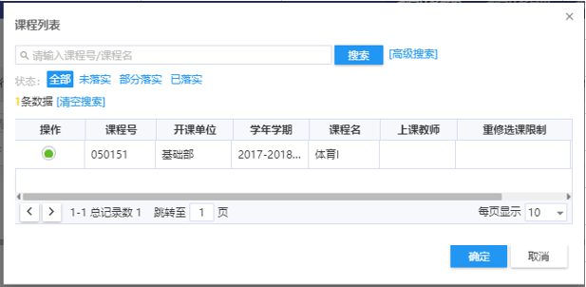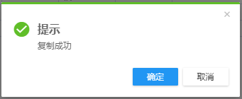
第七步 点击「确定」
点击「确定」
※选择待更换课程
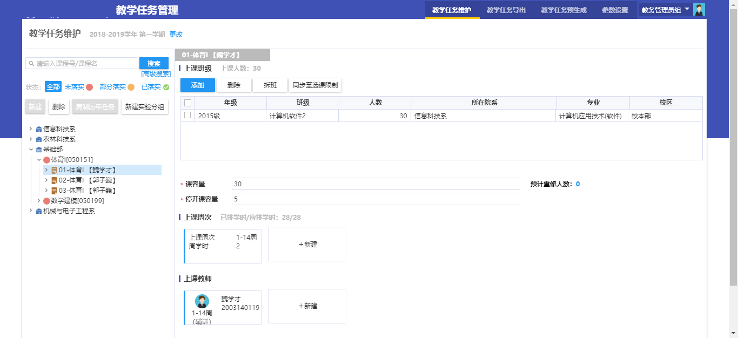
复制后的教学任务
图14
- 新建实验分组：如同时有理论和实验的课程，理论课程多个行政班级共同上课，实验课程分组进行上课，可使用新建实验分组操作，见下图15。
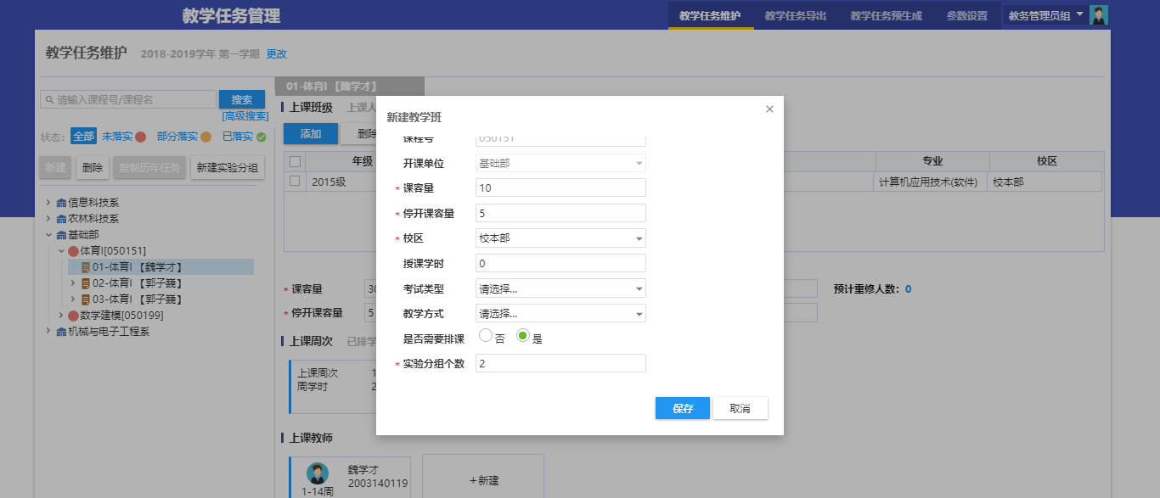
第四步 点击「保存」
第三步 设置课容量分组数等
第二步 点击「新建实验分组」
第一步 选中待分组任务
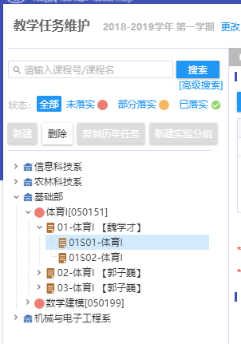
分组后的两个小组任务
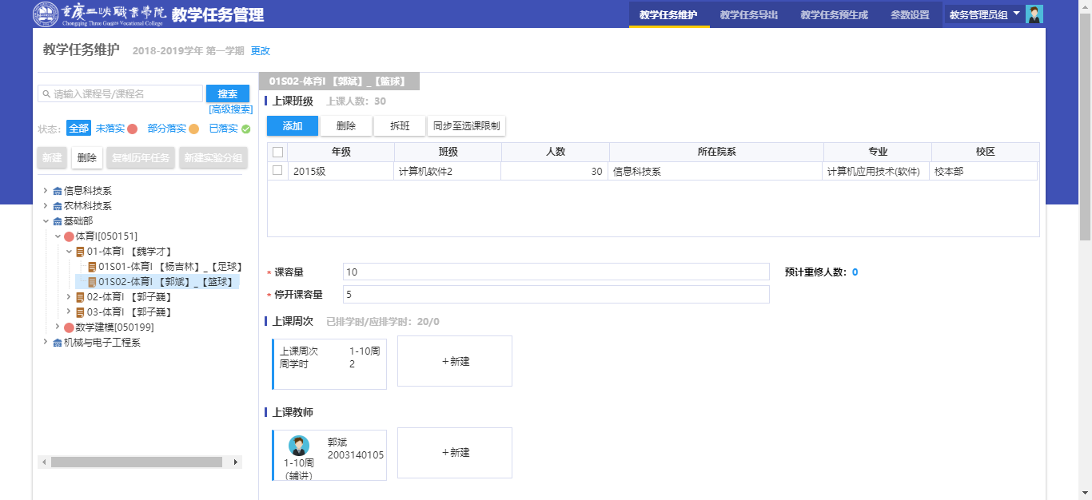
小组落实完教学任务
图15
- 根据教学班形成教学任务后，选择任务进行落实，以“心理健康教育”为例，如下步骤。
<1> 基本信息维护：上课班级、课容量、停开课容量、上课周次、教师，如下图。
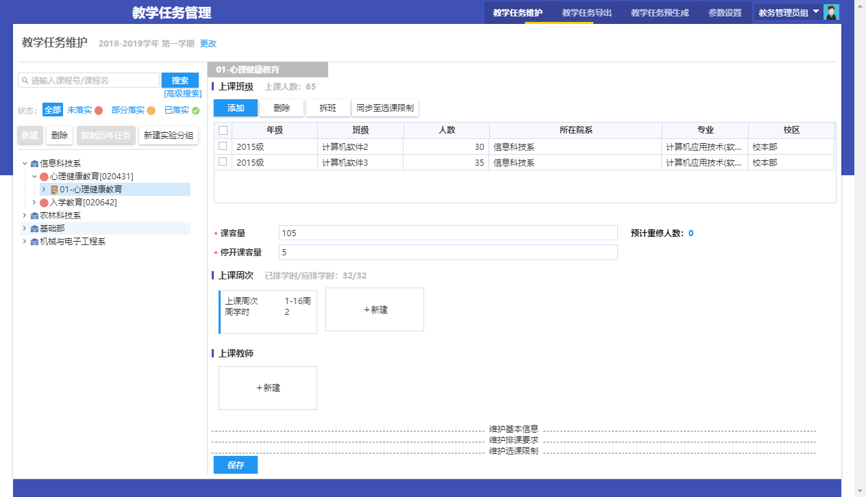
第二步 点击「维护基本信息」
※默认显示基本信息
第一步 选中待落实任务
<1.1>上班班级维护：添加、删除、拆班、同步处理，课容量设置，见下1-5步骤。
※1 上课班级添加：可添加未安排班级进入到此任务，见下图11。
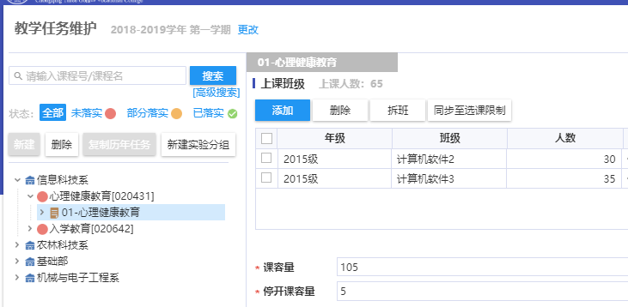
第一步 点击「添加」
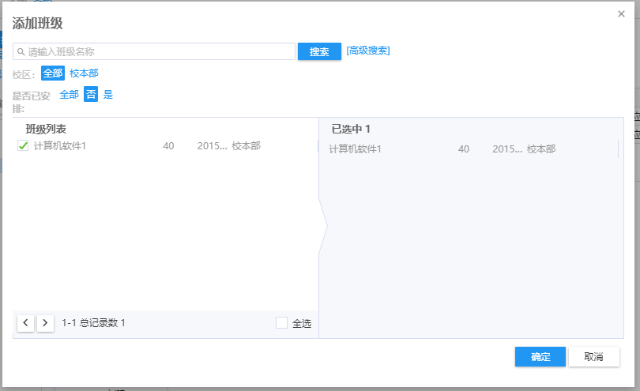
第三步 确认已选择班级
第二步 选中待添加班级
※显示计划对应未安排班级
※搜索区域
第四步 点击「确定」
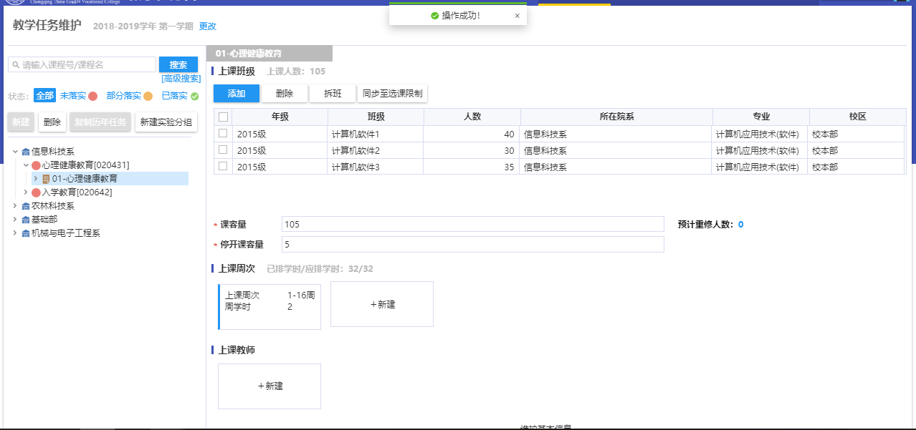
已添加班级信息
※2 上课班级删除：可从当前任务删除已安排排班级，见下图。
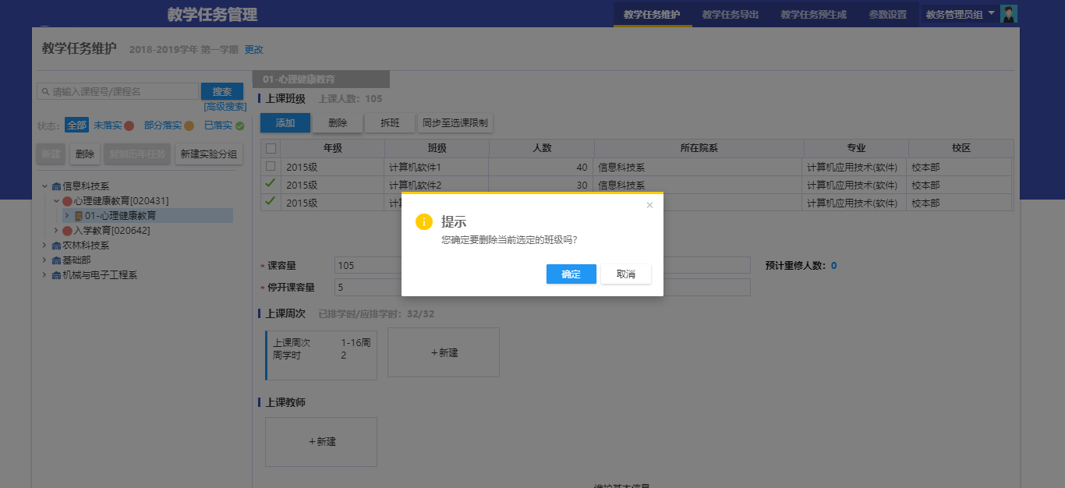
第三步 点击「确定」
第二步 点击「删除」
第一步 选择待删除班级
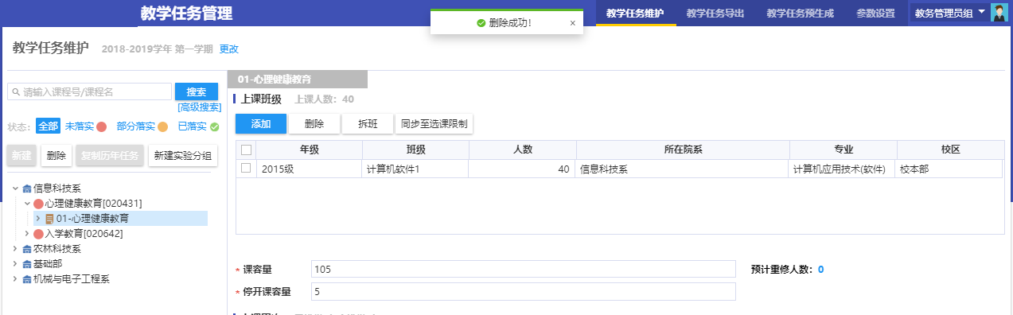
班级已删除(计算机软件2/3班)
※3拆班：对当前任务中的班级进行拆分(拆分出来一个单独的任务)处理，如下图。
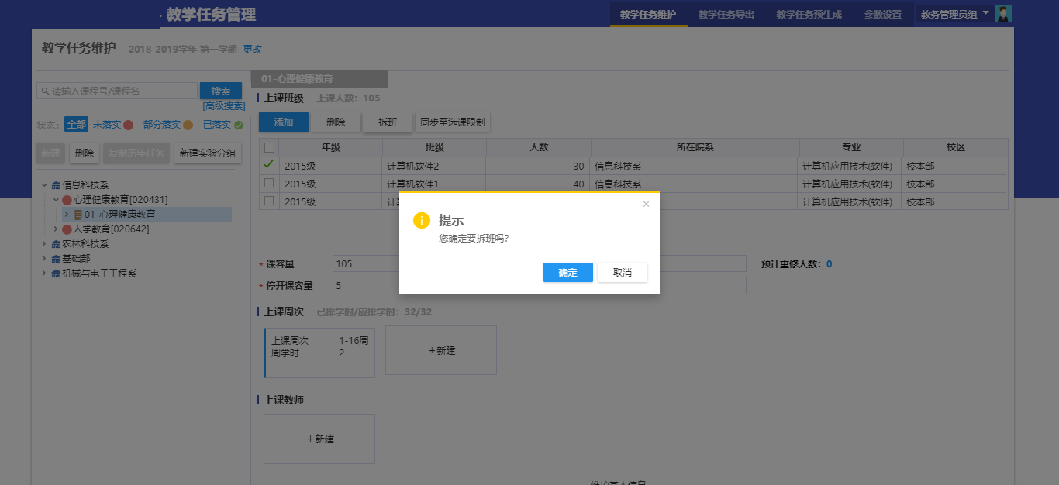
第一步 选择待拆除班级
※计算机软件2班
第二步 点击「拆班」
第三步 点击「确定」
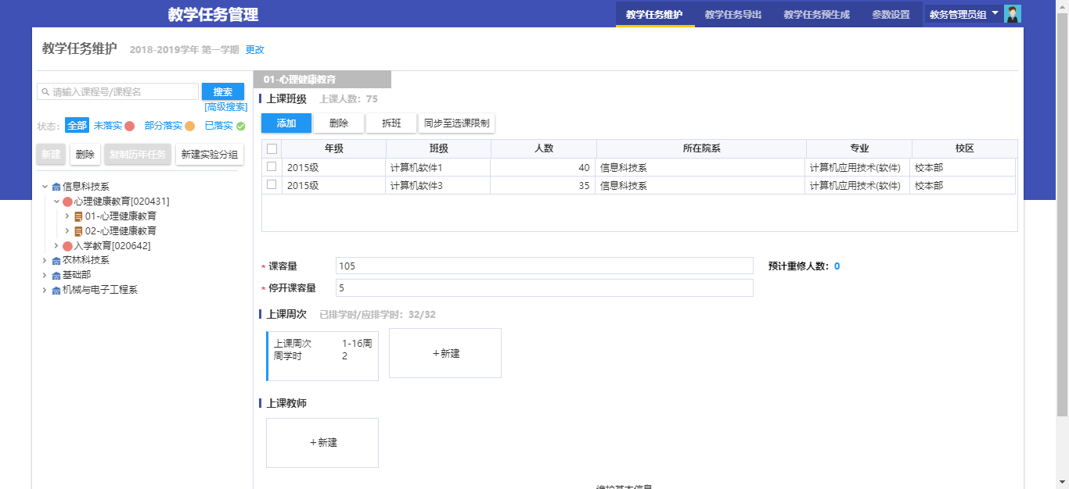
拆除后原班级信息
※计算机软件3班
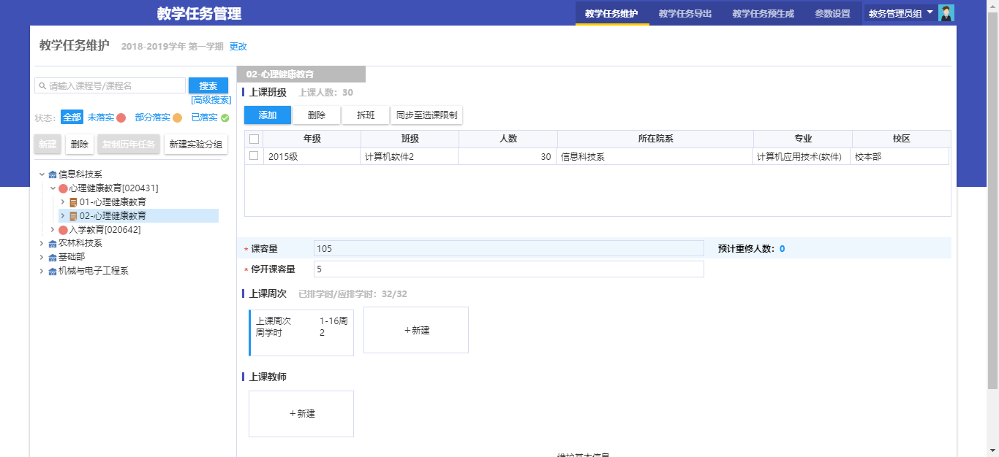
拆除后新班级信息
※计算机软件2班
※4 同步至选课限制：同步班级至选课限制(仅允许当前班级学生选课)，见下图。
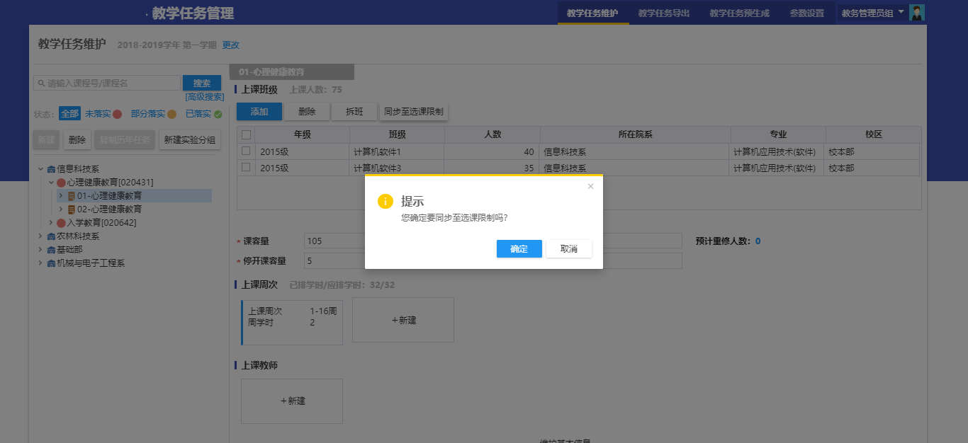
第三步 点击「确定」
第二步 点击「同步至选课限制」
第一步 选中待同步班级
※不选择默认为全选
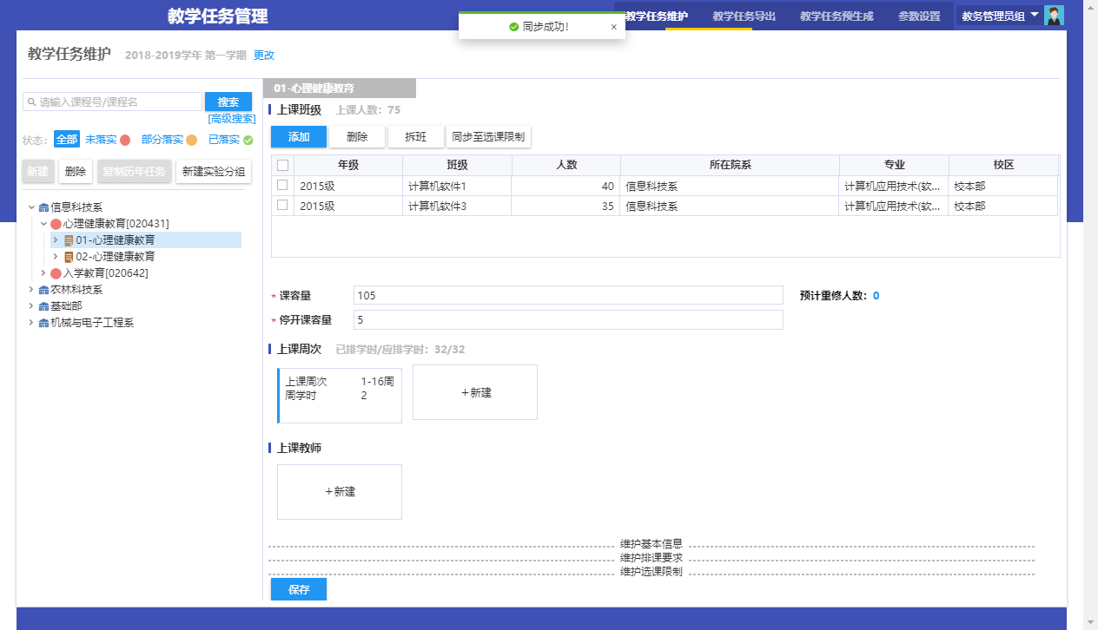
查看 维护选课限制
同步结果提示
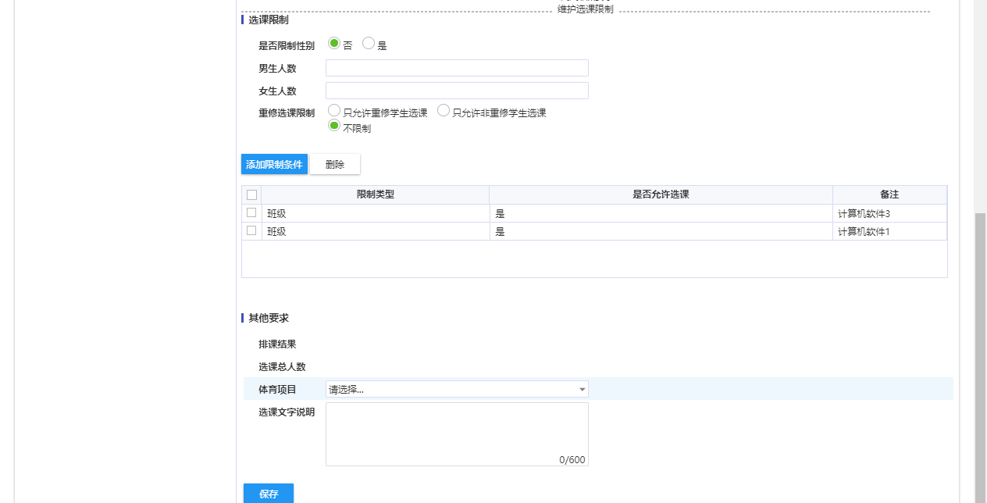
选课班级限制已同步
图11
※5：课容量：分为课容量和停开课容量，课容量默认为首次生成教学任务时教学班级人数，停开课容量默认为教务处参数设置的默认课容量，当选课人数不足停开课容量时，可通过教学任务检查出来，并进行课程停开处理。容量数可进行修改，见下图。
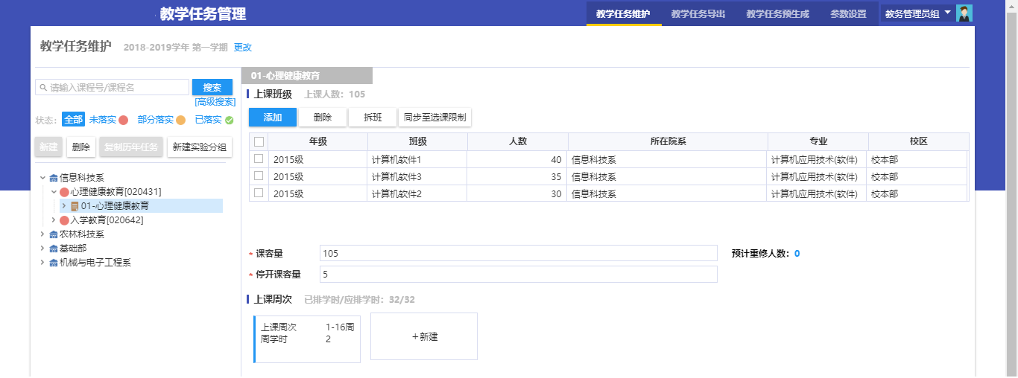
填写课容量及停开容量
<1.2>上课周次：课程上课周次设置，默认为课程信息，可进行编辑或删除后，以编辑为例，见下图11。
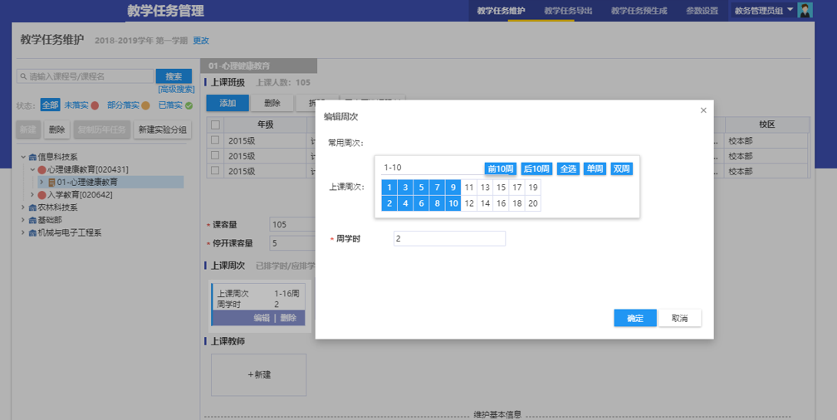
第二步 设置周次及周学时
第三步 点击「确定」
第一步 点击「编辑」
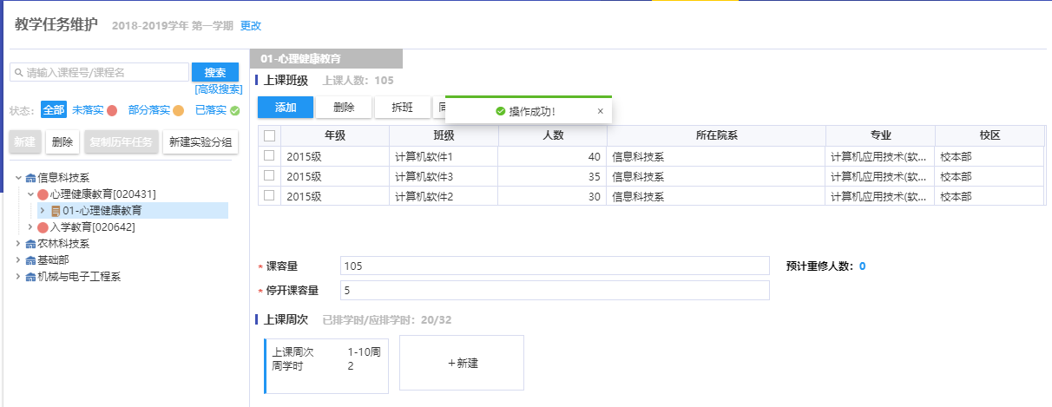
设置后周学时
设置结果提示
注：上课周次可新建多个，如单周+双周。
<1.3>上课教师：对此任务进行教师安排，如下图11。
注：上课老师可安排多个，如单周+双周。
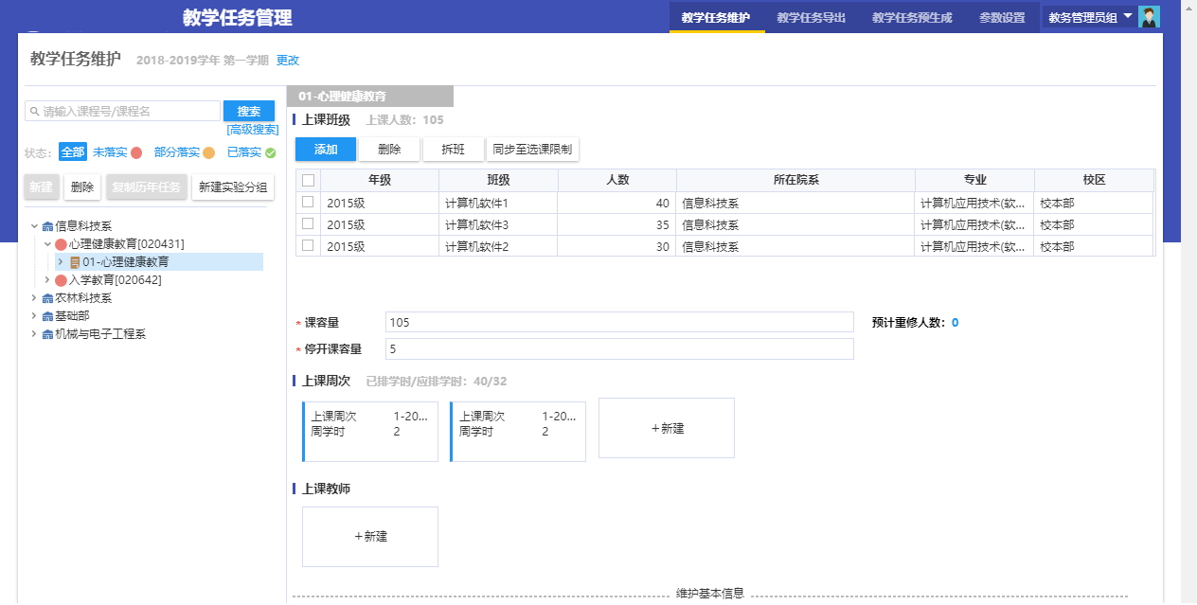
第一步 点击「新建」
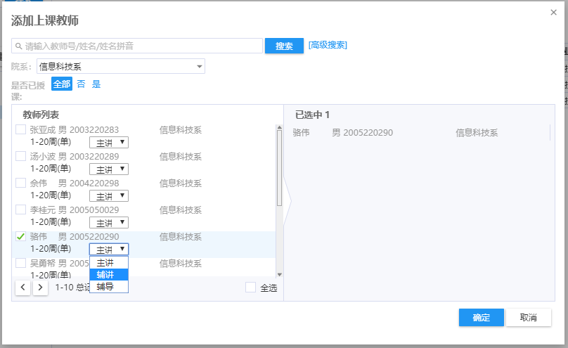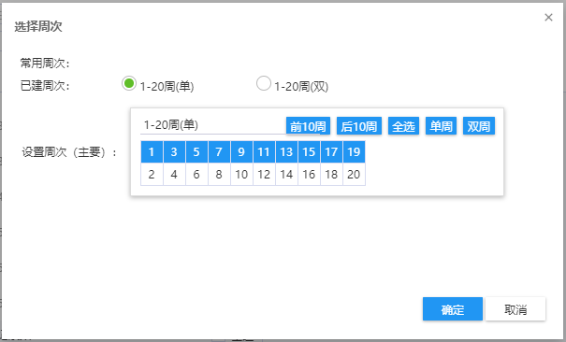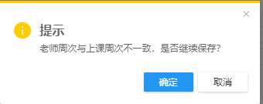
※如周次设置不一致，警告信息确认
第六步 点击「确定」
第五步 确认已选择教师
点击「确定」
周次选择
第四步 设置讲课资格
第三步 点击周次进行设置
※搜索区域
第二步 选择授课教师
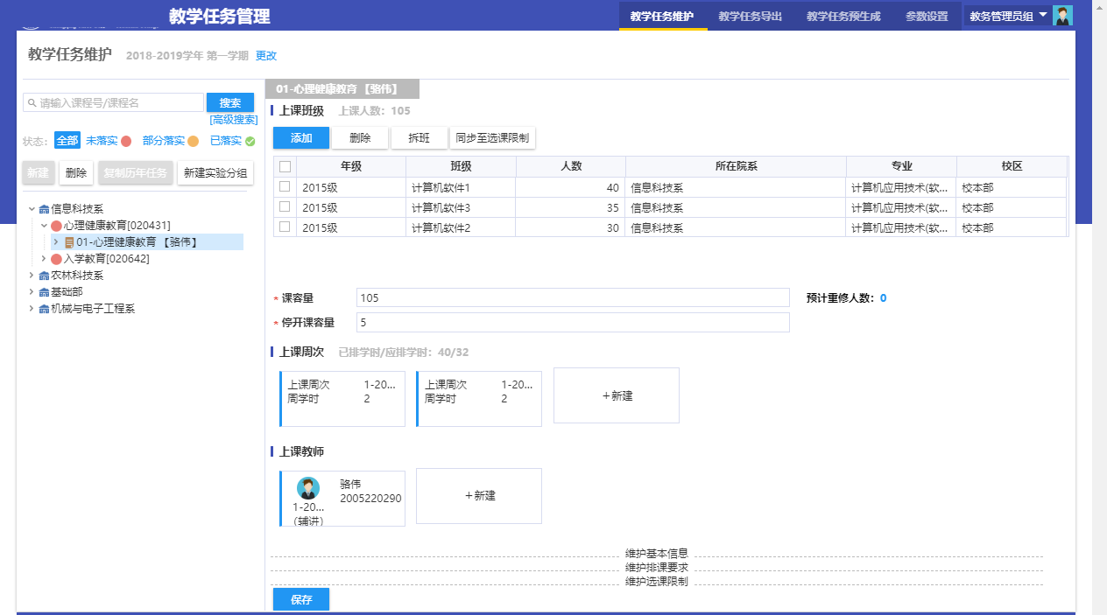
安排后教师
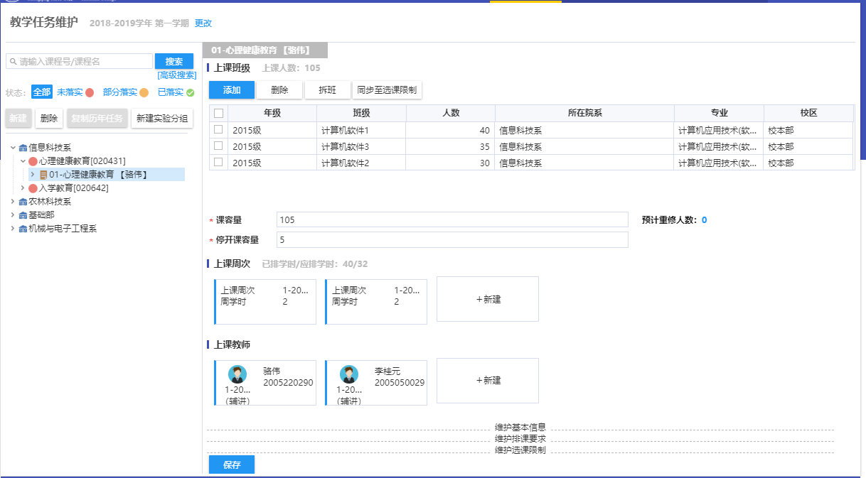
单双周两个老师安排后结果
<2> 维护排课要求：对排课要求进行设置，排课时能看到排课要求描述，设置如下图，设置完毕后排课时排课要求显示如图12。
第一步 点击「维护排课要求」
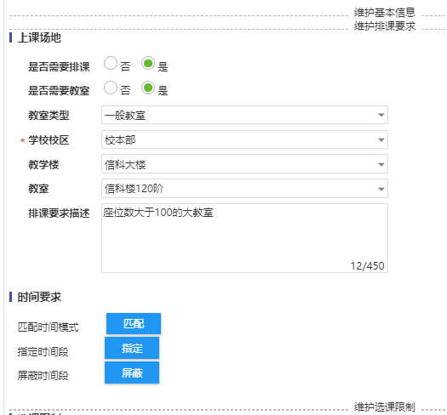
※时间要求：自动排课使用
第二步 设置排课要求

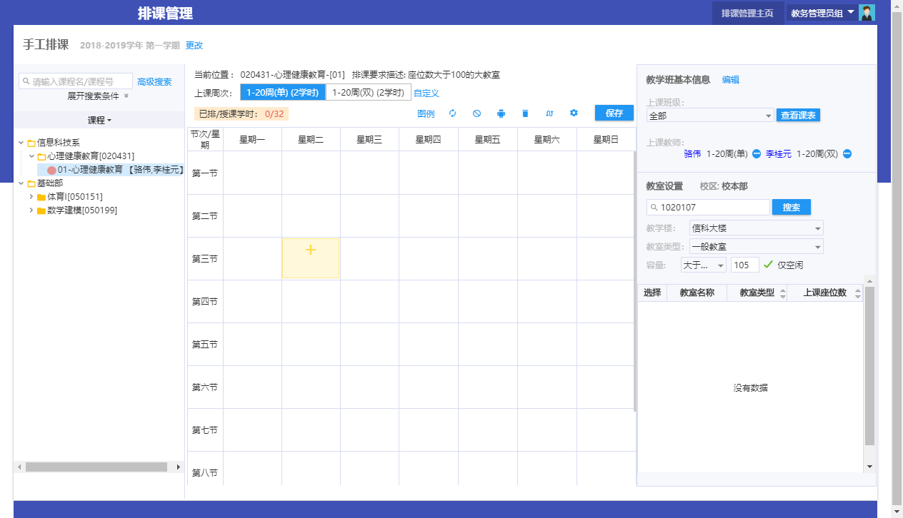
排课教室：默认为排课要求教室筛选，可更改
排课：排课要求提示
<3> 维护选课限制：
<3.1>设置选课限制，见下图，添加其他选课限制条件见下图。
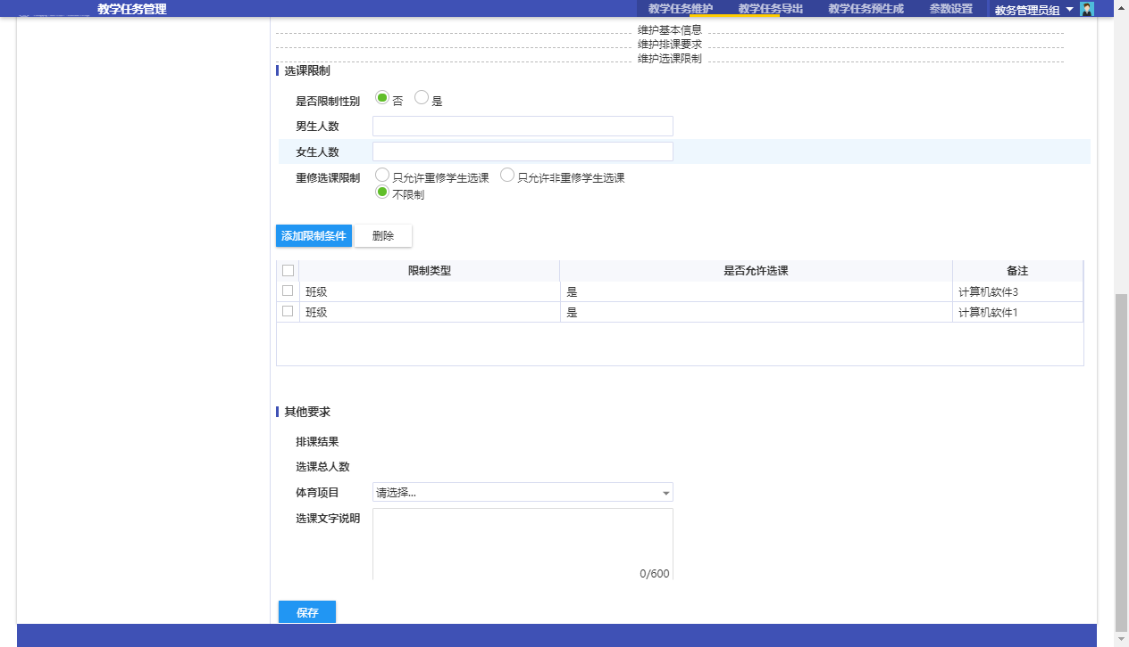
保存按钮
限制条件设置
※设置后学生选课时生效
选择：维护选课限制
注：重修选课限制解释如下
只允许重修学生选课：重修班。
只允许非重修学生选课：初修班。
不限制：允许初修和重修一起上课。
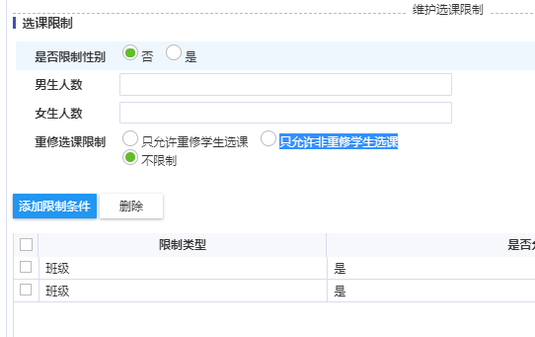
第二步 选择限制类别
第一步 点击「添加限制条件」
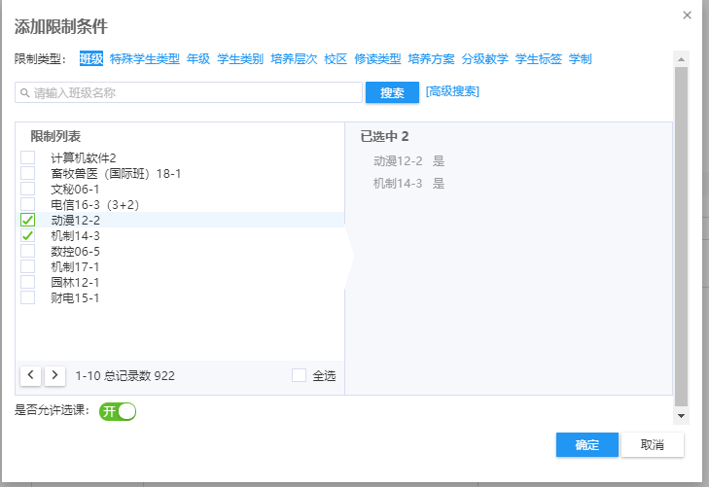
第五步 点击「确定」
第四步 确认选择条件
第三步 选择限制条件
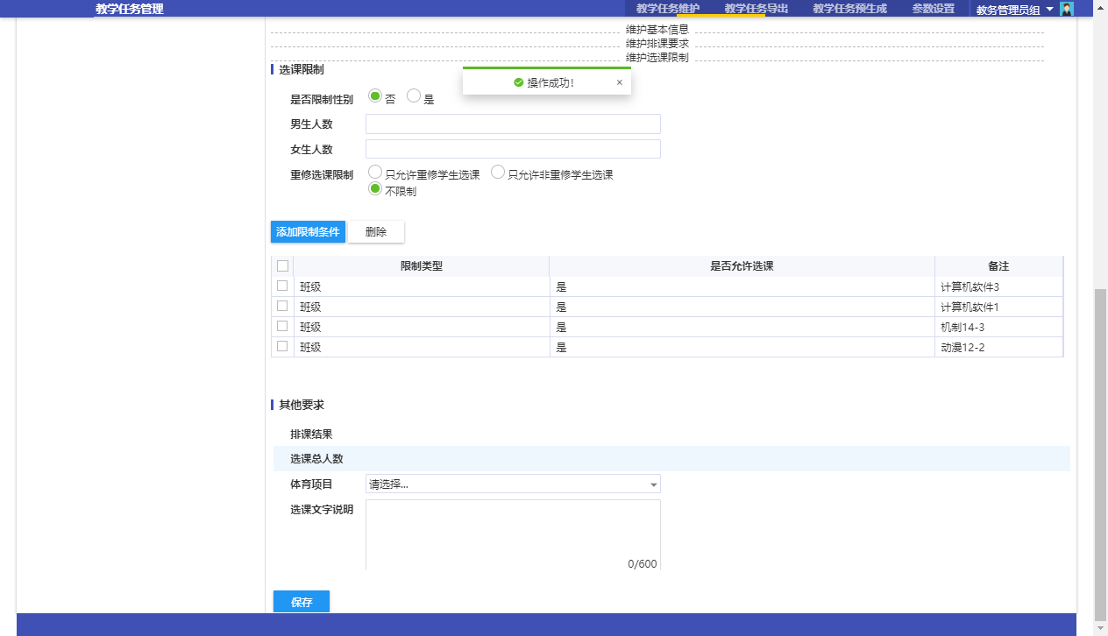
添加后限制条件
添加结果提示

添加限制条件其他类别如下图：
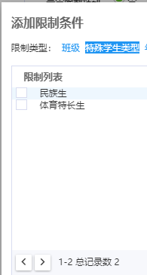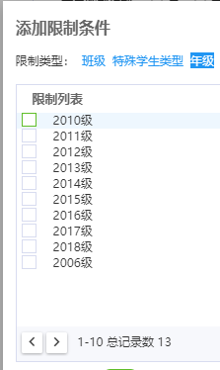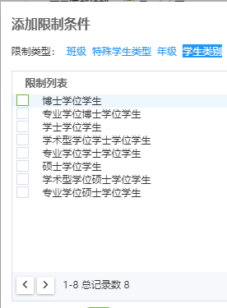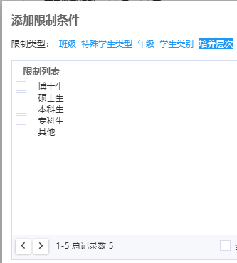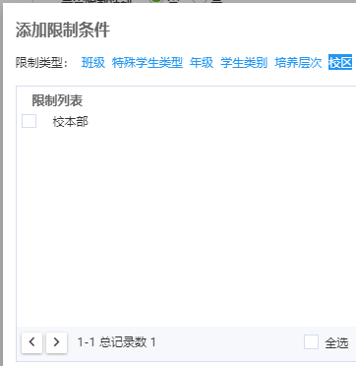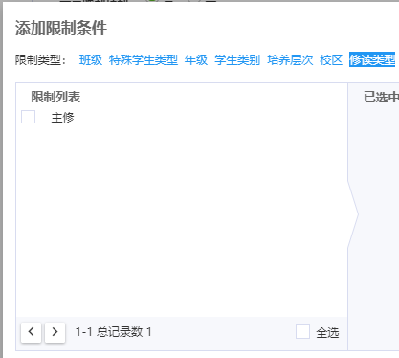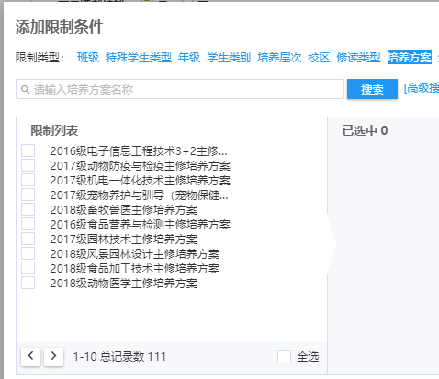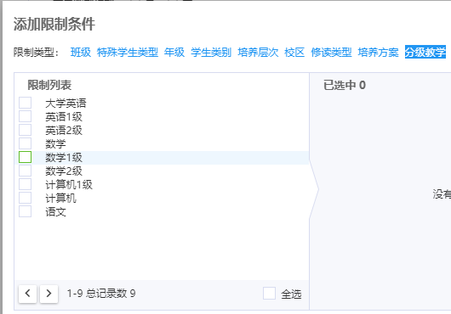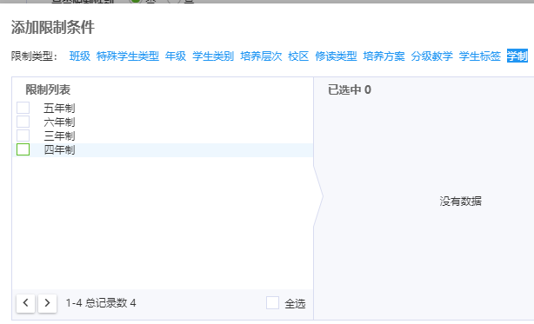
需要删除限制条件时，如下图。
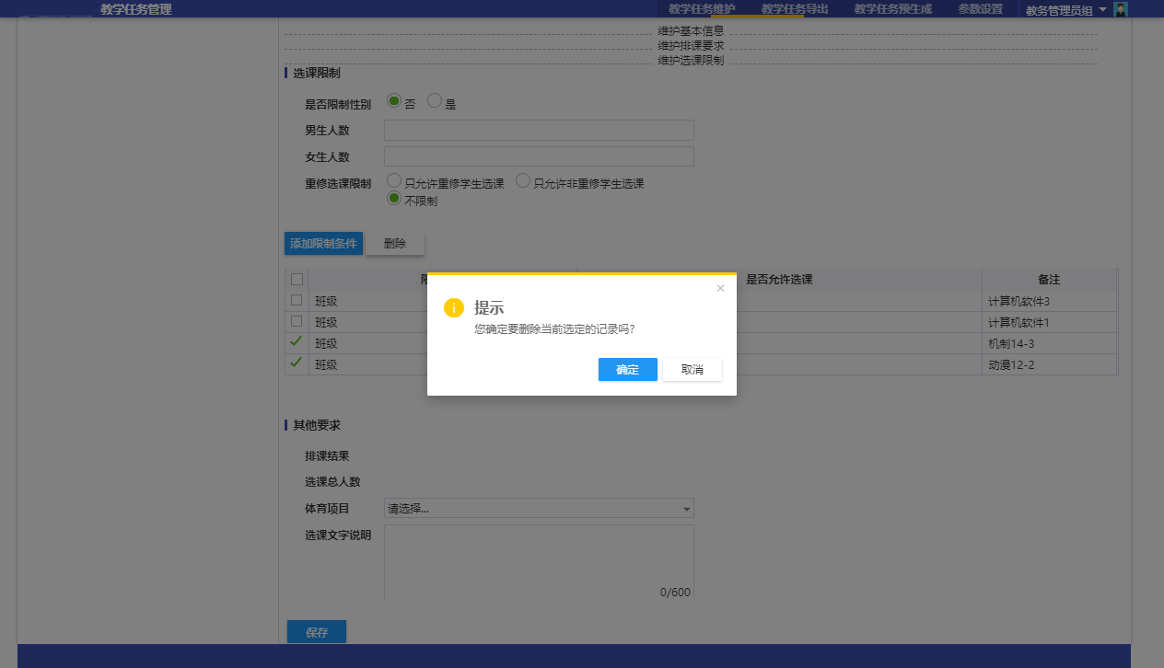
第三步 点击「确定」
第二步 点击「删除」
第一步 选择待删除条件
<3.2>其他要求：排课结果(排课信息)，体育项目选择，选课文字说明,见下图。
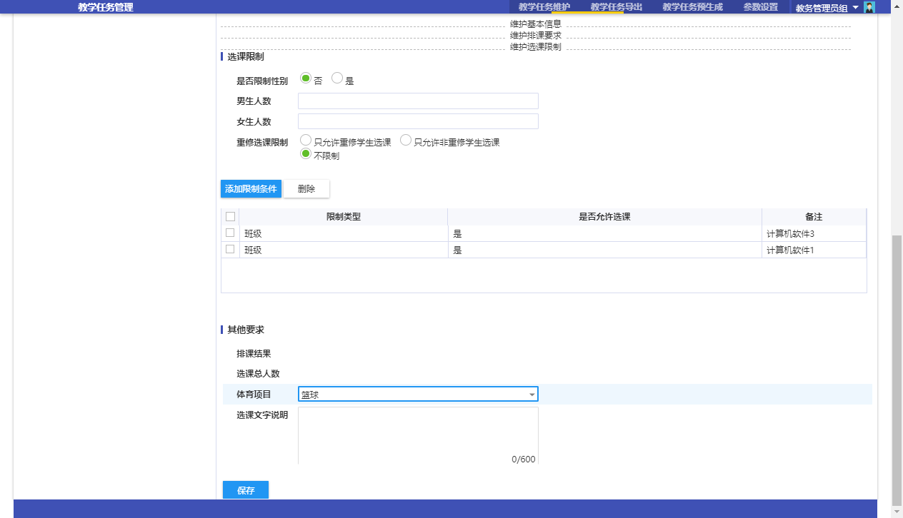
信息填写完毕后，点击「保存」
其他要求选择，体育项目选择

- 院系及教务出落实确认完毕教学任务后，可使用教学任务导出菜单页进行任务导出，输出方式有：<1>合班输出，<2>分班输出，<3>任务排课输出3种，如下图。
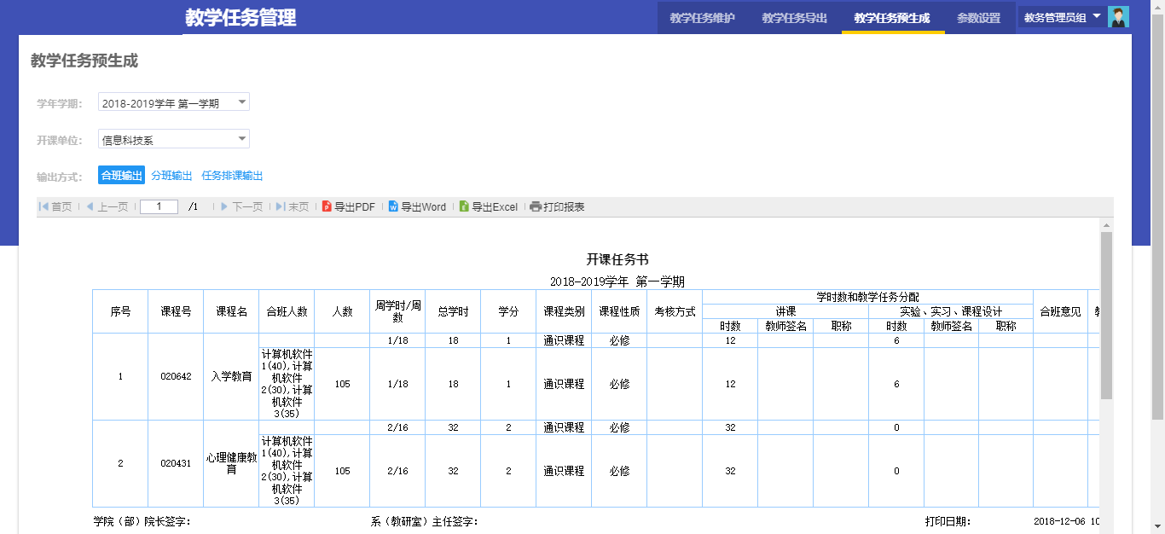
菜单页位置
任务信息
(合班模式)
导出功能按钮
身份提示
筛选条件：学年学期、院系
<1>合班输出模式
任务信息
(分班模式)
<2>分班输出模式
导出功能按钮
筛选条件：学年学期、院系
<3>任务排课输出模式
导出功能按钮
任务信息
(任务排课模式)
筛选条件：学年学期、院系

※任务通知书打印或导出文件后给任课教师签字确认。
=====文档结束=====

